ОПИСАНИЕ МЕСТОПОЛОЖЕНИЯ ГРАНИЦ
Публичный сервитут для размещения объекта электросетевого хозяйства ВЛ-0,4 кВ от ТП № 28
 | (наименование объекта, местоположение границ которого описано (далее - объект))
 | Раздел 1
 | Сведения об объекте
№ п/п | Характеристики объекта землеустройства | Описание характеристик
1 | 2 | 3
1 | Местоположение объекта | Республика Карелия, Сортавальский район, п. Хаапалампи
2 | Площадь объекта ± величина погрешности | 3930 кв.м. +/- 44 кв.м.
 | определения площади (Р ± АР)
3 | Иные характеристики объекта | Публичный сервитут для размещения объекта электросетевого хозяйства ВЛ-0,4 кВ от ТП № 28, срок 49 лет

Приложение № 15
к распоряжению от 10 января 2022г. № _____

Раздел 2
Сведения о местоположении границ объекта
1. Система координат: МСК-10 зона 1
2. Сведения о характерных точках границ объекта
Обозначение характерных точек границ | Координаты, м |  | Метод определения координат характерной точки | Средняя квадратическая погрешность положения характерной точки (М), м | Описание обозначены я точки на местности (при  наличии)
 | Х | Y
1 | 2 | 3 | 4 | 5 | 6
1 | 327569.25 | 1323431.06 | геодезический | 0.2 | -
2 | 327566.17 | 1323426.18 | геодезический | 0.2 | -
3 | 327573.55 | 1323426.93 | геодезический | 0.2 | -
4 | 327578.11 | 1323429.65 | геодезический | 0.2 | -
5 | 327577.87 | 1323431.89 | геодезический | 0.2 | -
1 | 327569.25 | 1323431.06 | геодезический | 0.2 | -
6 | 327555.81 | 1323451.65 | геодезический | 0.2 | -
7 | 327549.59 | 1323462.10 | геодезический | 0.2 | -
8 | 327540.54 | 1323484.58 | геодезический | 0.2 | -
9 | 327536.83 | 1323482.48 | геодезический | 0.2 | -
10 | 327511.86 | 1323511.12 | геодезический | 0.2 | -
11 | 327483.37 | 1323544.00 | геодезический | 0.2 | -
12 | 327445.57 | 1323540.90 | геодезический | 0.2 | -
13 | 327410.44 | 1323537.21 | геодезический | 0.2 | -
14 | 327419.30 | 1323568.85 | геодезический | 0.2 | -
15 | 327429.72 | 1323603.96 | геодезический | 0.2 | -
16 | 327442.87 | 1323647.82 | геодезический | 0.2 | -
17 | 327450.28 | 1323674.15 | геодезический | 0.2 | -
18 | 327462.98 | 1323712.07 | геодезический | 0.2 | -
19 | 327459.19 | 1323713.34 | геодезический | 0.2 | -
20 | 327446.45 | 1323675.33 | геодезический | 0.2 | -
21 | 327439.60 | 1323650.94 | геодезический | 0.2 | -
22 | 327402.91 | 1323663.36 | геодезический | 0.2 | -
23 | 327406.29 | 1323687.69 | геодезический | 0.2 | -
24 | 327402.33 | 1323688.24 | геодезический | 0.2 | -
25 | 327399.04 | 1323664.60 | геодезический | 0.2 | -
26 | 327364.28 | 1323675.32 | геодезический | 0.2 | -
27 | 327346.89 | 1323688.53 | геодезический | 0.2 | -
28 | 327326.45 | 1323703.53 | геодезический | 0.2 | -
29 | 327303.31 | 1323720.54 | геодезический | 0.2 | -
30 | 327280.73 | 1323737.65 | геодезический | 0.2 | -
31 | 327260.41 | 1323753.26 | геодезический | 0.2 | -
32 | 327227.12 | 1323794.16 | геодезический | 0.2 | -
33 | 327219.97 | 1323806.94 | геодезический | 0.2 | -
34 | 327217.15 | 1323803.79 | геодезический | 0.2 | -
35 | 327221.74 | 1323795.58 | геодезический | 0.2 | -
36 | 327176.53 | 1323799.15 | геодезический | 0.2 | -

Сведения о местоположении границ объекта 1. Система координат: МСК-10 зона 1
2. Сведения о характерных точках границ объекта
37 | 327176.17 | 1323794.66 | геодезический | 0.2 | -
38 | 327224.67 | 1323790.84 | геодезический | 0.2 | -
39 | 327255.15 | 1323753.39 | геодезический | 0.2 | -
40 | 327220.20 | 1323749.42 | геодезический | 0.2 | -
41 | 327207.80 | 1323755.79 | геодезический | 0.2 | -
42 | 327206.77 | 1323753.79 | геодезический | 0.2 | -
43 | 327208.14 | 1323752.42 | геодезический | 0.2 | -
44 | 327206.93 | 1323751.18 | геодезический | 0.2 | -
45 | 327216.73 | 1323746.14 | геодезический | 0.2 | -
46 | 327212.98 | 1323732.24 | геодезический | 0.2 | -
47 | 327215.15 | 1323731.65 | геодезический | 0.2 | -
48 | 327216.48 | 1323733.85 | геодезический | 0.2 | -
49 | 327217.83 | 1323732.97 | геодезический | 0.2 | -
50 | 327221.22 | 1323745.51 | геодезический | 0.2 | -
51 | 327257.98 | 1323749.68 | геодезический | 0.2 | -
52 | 327264.78 | 1323738.72 | геодезический | 0.2 | -
53 | 327270.00 | 1323737.88 | геодезический | 0.2 | -
54 | 327266.49 | 1323743.55 | геодезический | 0.2 | -
55 | 327278.03 | 1323734.69 | геодезический | 0.2 | -
56 | 327286.61 | 1323721.49 | геодезический | 0.2 | -
57 | 327291.84 | 1323720.79 | геодезический | 0.2 | -
58 | 327287.44 | 1323727.55 | геодезический | 0.2 | -
59 | 327300.62 | 1323717.57 | геодезический | 0.2 | -
60 | 327309.13 | 1323703.86 | геодезический | 0.2 | -
61 | 327313.67 | 1323703.12 | геодезический | 0.2 | -
62 | 327313.80 | 1323703.92 | геодезический | 0.2 | -
63 | 327309.29 | 1323711.18 | геодезический | 0.2 | -
64 | 327323.72 | 1323700.58 | геодезический | 0.2 | -
65 | 327331.02 | 1323687.09 | геодезический | 0.2 | -
66 | 327335.99 | 1323686.31 | геодезический | 0.2 | -
67 | 327331.27 | 1323695.03 | геодезический | 0.2 | -
68 | 327344.50 | 1323685.32 | геодезический | 0.2 | -
69 | 327359.72 | 1323673.77 | геодезический | 0.2 | -
70 | 327356.15 | 1323671.34 | геодезический | 0.2 | -
71 | 327358.67 | 1323667.62 | геодезический | 0.2 | -
72 | 327364.02 | 1323671.25 | геодезический | 0.2 | -
73 | 327400.08 | 1323660.10 | геодезический | 0.2 | -
74 | 327438.48 | 1323647.10 | геодезический | 0.2 | -
75 | 327425.89 | 1323605.10 | геодезический | 0.2 | -
76 | 327415.45 | 1323569.96 | геодезический | 0.2 | -
77 | 327405.82 | 1323535.56 | геодезический | 0.2 | -
78 | 327403.58 | 1323529.99 | геодезический | 0.2 | -
79 | 327402.79 | 1323523.00 | геодезический | 0.2 | -
80 | 327414.25 | 1323489.76 | геодезический | 0.2 | -
81 | 327436.35 | 1323427.67 | геодезический | 0.2 | -

Раздел 2
Сведения о местоположении границ объекта
1. Система координат: МСК-10 зона 1
2. Сведения о характерных точках границ объекта
82 | 327440.12 | 1323429.01 | геодезический | 0.2 | -
83 | 327418.02 | 1323491.08 | геодезический | 0.2 | -
84 | 327406.86 | 1323523.45 | геодезический | 0.2 | -
85 | 327407.49 | 1323529.00 | геодезический | 0.2 | -
86 | 327409.13 | 1323533.05 | геодезический | 0.2 | -
87 | 327445.94 | 1323536.92 | геодезический | 0.2 | -
88 | 327481.67 | 1323539.85 | геодезический | 0.2 | -
89 | 327508.84 | 1323508.49 | геодезический | 0.2 | -
90 | 327536.30 | 1323477.01 | геодезический | 0.2 | -
91 | 327538.28 | 1323478.13 | геодезический | 0.2 | -
92 | 327545.55 | 1323460.09 | геодезический | 0.2 | -
93 | 327553.13 | 1323447.38 | геодезический | 0.2 | -
6 | 327555.81 | 1323451.65 | геодезический | 0.2 | -
3. Сведения о характерных точках части (частей) границы объекта
Обозначение характерных точек границ | Координаты, м |  | Метод определения координат характерной точки | Средняя квадратическая погрешность положения характерной точки (М), м | Описание обозначени я точки на местности (при  наличии)
 | Х | Y
1 | 2 | 3 | 4 | 5 | 6
Часть N 1
- | - | - | - | - | -
- | - | - | - | - | -
Часть N 2
- | - | - | - | - | -
- | - | - | - | - | -
Часть N
- | - | - | - | - | -
- | - | - | - | - | -

Сведения о местоположении измененных (уточненных) границ объекта
1. Система координат: -
2. Сведения о характерных точках границ объекта
Обозначение характерных точек границ | Существующие координаты, м |  | Измененные (уточненные) координаты, м |  | Метод  определения  координат  характерной  точки | Средняя квадратическая погрешность положения характерной точки (М1),м | Описание обозначения точки на местности (при наличии)
 | X | Y | X | Y
1 | 2 | 3 | 4 | 5 | 6 | 7 | 8
- | - | - | - | - | - | - | -
- | - | - | - | - | - | - | -
3. Сведения о характерных точках части (частей) границы объекта
Часть № 1
- | - | - | - | - | - | - | -
- | - | - | - | - | - | - | -
Часть № 2
- | - | - | - | - | - | - | -
- | - | - | - | - | - | - | -
Часть №
- | - | - | - | - | - | - | -
- | - | - | - | - | - | - | -

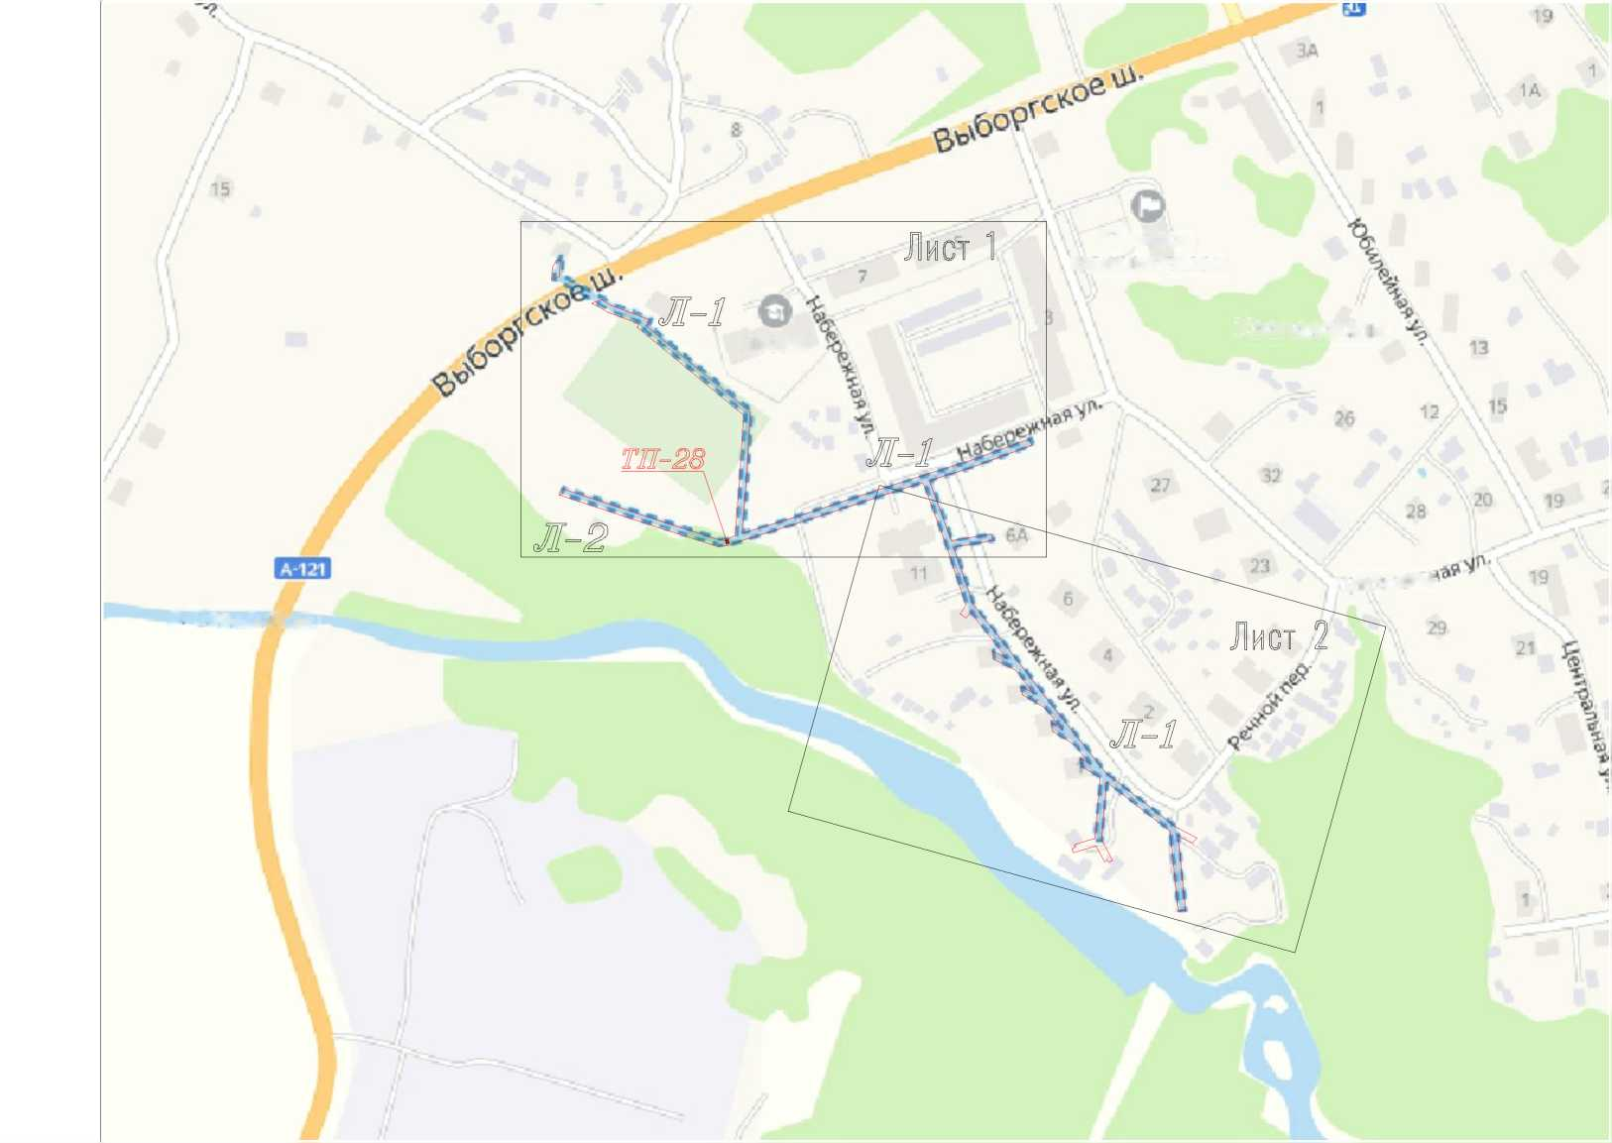
Схема расположения границ публичного сервитута
для размещения объекта электросетевого хозяйства ВЛ -0,4 кВ от ТП № 28
в границах земельных участков с кадастровыми номерами :10:07:0060101:35, 10:07:0060103:141, 10:07:0060103:19, 10:07:0060103:18, 10:07:0060103:140
10:07:0060103:21, 10:07:0060103:133, 10:07:0060103:63,
кадастровые кварталы: 10:07:0062205, 10:07:0060101, 10:07:0060102, 10:07:0060103.
Российская Федерация, Республика Карелия, Сортавальский район, п. Хаапалампи
С
А
Сельская
администрация
Хаапалампи
Школа
Централ*»'
А Се&айн йоки
Условные обозначения границы публичного сервитута
• | - обозначение характерной точки границы 5 - номер опоры
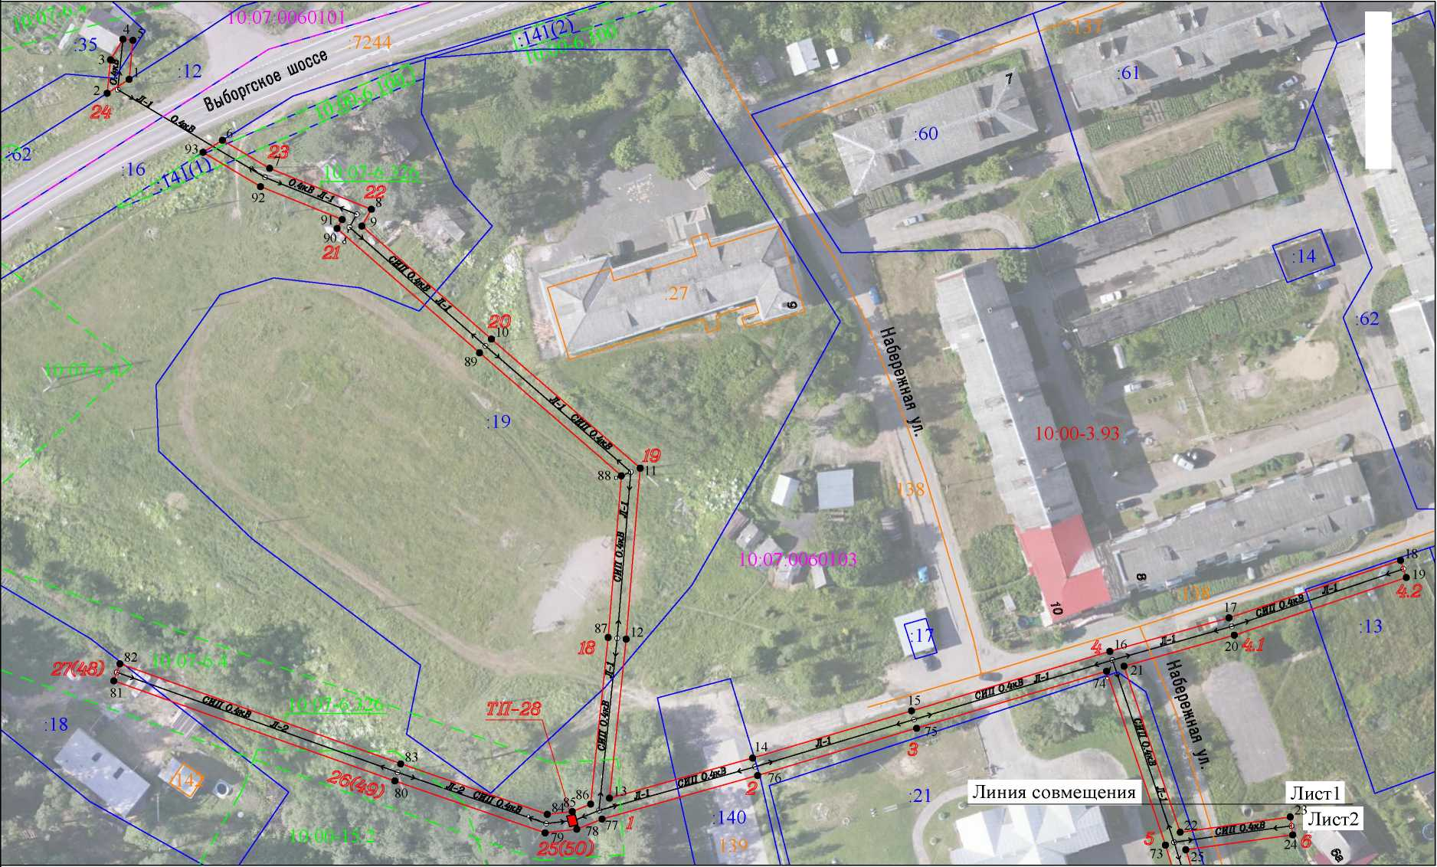
Условные обозначения Масштаб 1 : 1000
- границы публичного сервитута
- ось ВЛ-0,4кВ

Лист №1
С
t
I
ю
• - граница населенного пункта, данные ЕГРН
граница кадастрового квартала
- границы земельного участка, по сведениям ЕГРН
- ОКС, по сведениям ЕГРН
- граница зоны с особыми условиями использования территории, по сведениям ЕГРН 10:07:0060101 - номер кадастрового квартала
:525 - обозначение земельного участка в кадастровом квартале, по сведениям ЕГРН :312 - обозначение ОКС, по сведениям ЕГРН
10:00-6.326 - номер зоны с особыми условиями использования территории, по сведениям ЕГРН
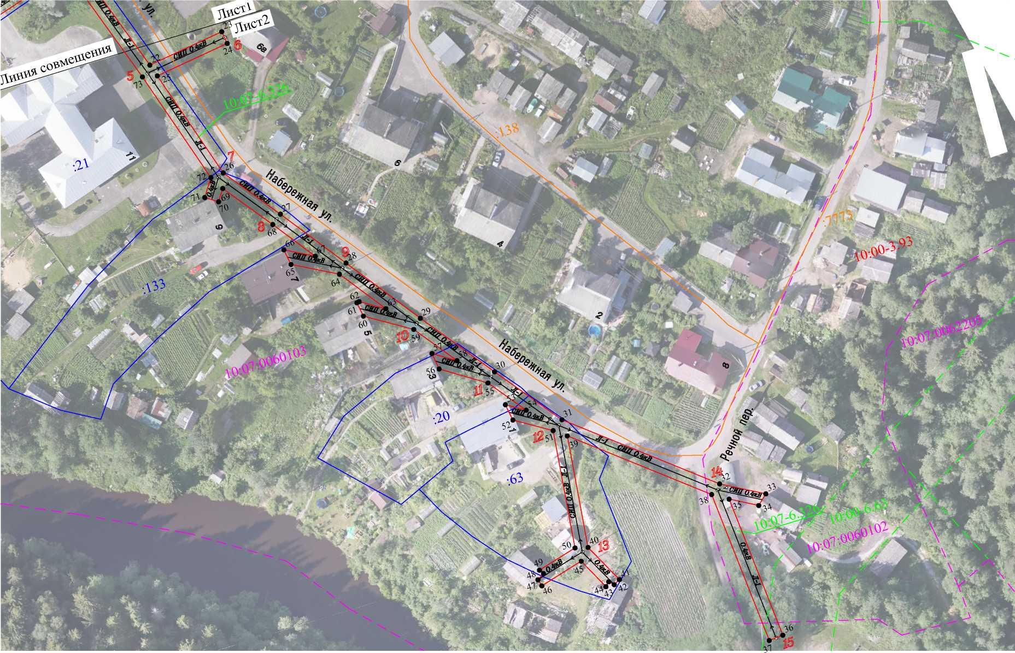
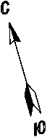
Условные обозначения
Масштаб 1 : 1000

Лист №2
- границы публичного сервитута
- ось ВЛ-0,4кВ
• | - обозначение характерной точки границы 5 - номер опоры
• - граница населенного пункта, данные ЕГРН
граница кадастрового квартала
- границы земельного участка, по сведениям ЕГРН
- ОКС, по сведениям ЕГРН
- граница зоны с особыми условиями использования территории, по сведениям ЕГРН
10:07:0060101 - номер кадастрового квартала
:525 - обозначение земельного участка в кадастровом квартале, по сведениям ЕГРН :312 - обозначение ОКС, по сведениям ЕГРН
10:00-6.326 - номер зоны с особыми условиями использования территории, по сведениям ЕГРН

